**CONFIDENTIAL**

**IP EPG**

**Remote Programming**

|  |
| --- |
| **This document contains confidential and privileged information.**  **The reproduction of any part of the document is strictly prohibited**  **Without the prior written consent of HUMAX Co., Ltd.** |

* **목적**

본 문서는 OCTO 2.x 프로젝트 에 포함 되어 있는 ipepg에 대하여 개발자들의 이해를 돕기 위해 작성된 문서이다.

ipepg의 전체적인 배경 및 아키텍쳐에 대하여 설명 하고 디버깅을 위한 가이드를 하기 위함이다.

* **Change History**

|  |  |  |  |
| --- | --- | --- | --- |
| Rev. | Date Issued | Author | Description |
| 0.01.00 |  | 이종원 | 최초작성 |

* **Reference**

|  |  |  |  |
| --- | --- | --- | --- |
| Rev. | Date Issued | Author | Description |
| 1.1 |  |  |  |

목차

1 소개 4

1.1 IP EPG 의 배경 4

1.2 Remote Programming 의 배경. 5

2 Octo 2.x에서 IPEPG의 repository 및 프로세스 위치.. 5

2.1 개요. 5

3 개발 전 미리 확인 해야 될 사항. 7

4 Model 추가 및 기능 설정. 8

4.1 Model config 분기 8

4.2 Default config 설명. 8

5 저장 파일 들. 10

1. 소개

본 문서는 ip EPG를 관장하는 IPEPG Process에 대한 문서로 OCTO2.0에서 IPEPG를 Humax Server에서 어떻게 받아 dama에 저장하여 관리 하는 지에 대한 전반적인 내용을 설명한다**.**

* 1. IP EPG 의 배경

Ip epg는 기존의 DVB EIT에서 재공 받는 epg 정보의 빈약함을 보안 하기 위하여 Humax에서 재공하는 service로 EIT에서 재공하지 않는 image나 series 등의 추가 정보를 재공한다.

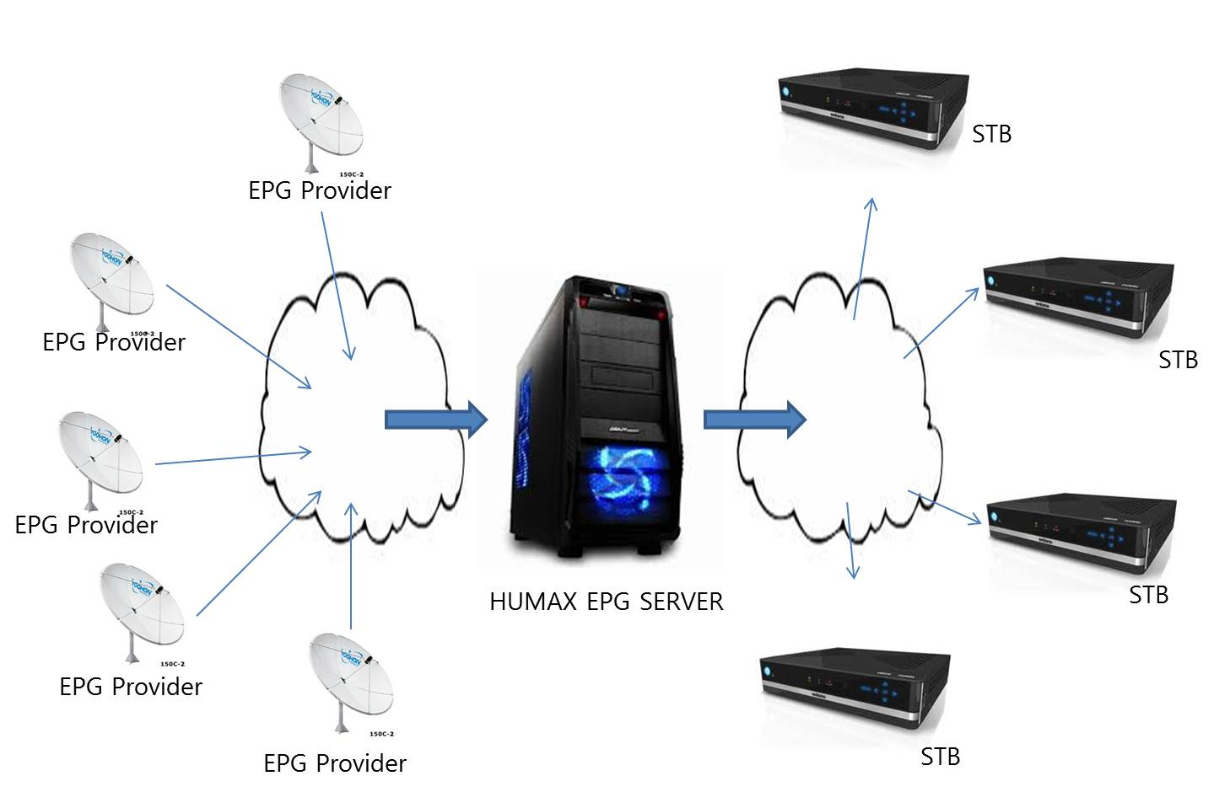

위에서 보는 그림과 같이 여러 서로 다른 epg 업체를 통하여 각 op 나 지역에 맞는 epg 정보를 humax epg server로 network을 통해 전송 받는다.

Humax epg server는 전송 받은 epg 정보를 humax에서 정의한 xml format 형태로 변경하여 STB 로 전송한다.

STB는 필요에 따라 epg정보를 가공하여 화면에 표시하고 program guide 나 예약 용도로 사용한다.

각 STB 모델들은 epg provider들이 서로 다르기 때문에 제품 개발시에 epg provider의 특성을 파악해야한다.

* 1. Remote Programming 의 배경.

Remote Programming이란 일반 end user 들이 STB와 함께 있지 않은 상태에서 pc 혹은 mobile을 통해 STB의 epg 정보를 확인 하고 예약 시청이나 예약 녹화를 설정 할수 있도록 service를 재공하는 것이다.

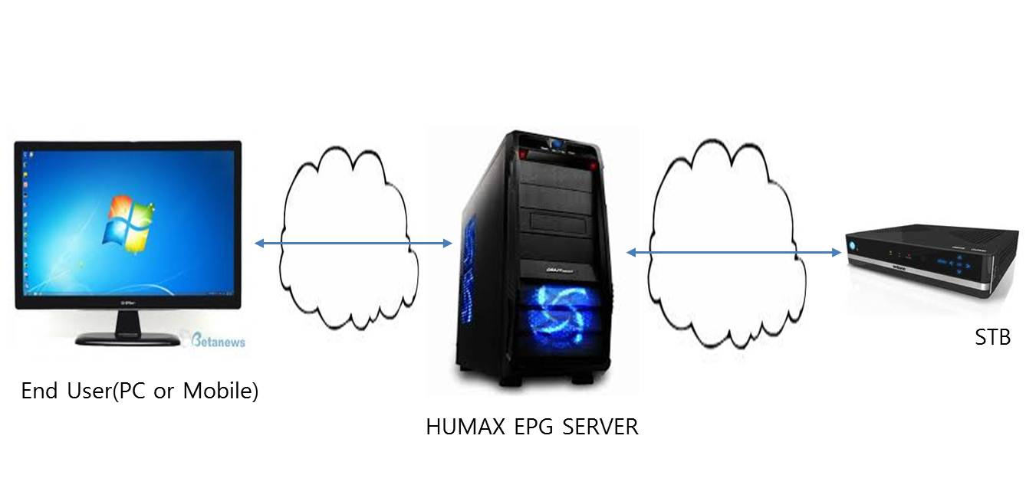

위의 그림에서 처럼 end user는 network을 통해 일반 pc나 mobile app을 이용하여 humax epg server에서 재공하는 web page에 접속 할수 있고 해당 웹페이지를 통해 epg정보 와 STB의 녹화 목록, 예약 목록 HDD 상태등을 확인 할수 있으면 직접 예약 목록을 설정 할수 있다.

End user가 설정한 예약 목록을 Humax Epg Server를 통해STB에서 주기적으로 monitoring 하여 STB에 예약 정보를 갱신한다.

1. Octo 2.x에서 IPEPG의 repository 및 프로세스 위치..
   1. 개요.

IP EPG(remote programming을 포함하는 process) 프로세스의 repository는 trunk/apps/appl/ipepg에 위치한다.

실제 compile을 완료 하게 되면 target의 /home/ipepg/ipepg 로 실행 파일에 존재하며 hama launcher를 통해 실행 된다.

다음 그림은 ipepg의 개념상의 구조도 이다.

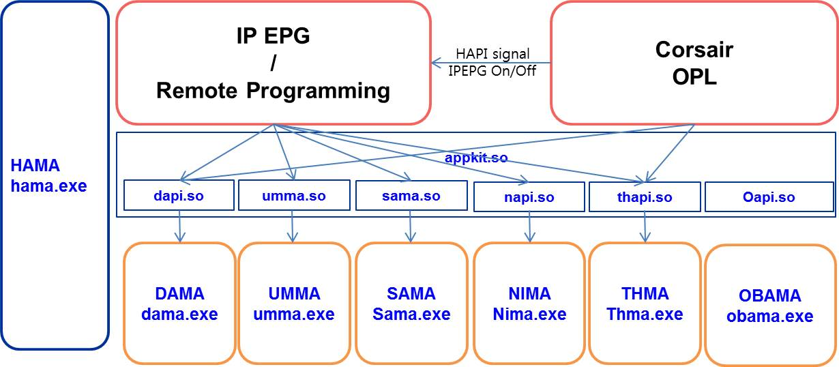

Ipepg 는 appl 영역의 process로서 appkit을 통해 서비스 영역의 프로세스와 통신한다.

그림 상으로 보면 ipepg는 거의 대부분의 service 영역의 process 들과 통신을 하는 것을 알수 있다.

우선 기본 적인 STB의 정보를 확인 하기 위하여 Obama에 접근한다.

그리고 nima를 통해 network 정보를 확인한다.

또한 ipepg 정보가 hdd등 의 device를 사용해야 하기 때문에 umma와 통신한다.

Dama를 통해 Channel 정보를 확인 하고 Network을 통해 전달 받은 epg정보를 저장하기 위해 dama에 epg 저보를 저장한다.

Corsair의 opl에서 ipepg가 on 되면 hapi signal을 통해 ipepg의 download 를 진행 할 수 있고

Web app 에서는 저장된 epg 정보를 dama를 통해 가져가게 된다.

Ipepg 에서는 저장된 epg정보의 thumbnail image나 channel logo image에 대하여 미리 cache 할수 있도록 해당 이미지를 thma에 요청하고 web app에서는 thma를 통해 저장 되어진 image를 받아가게 된다.

또한 ipepg와 remote programming의 주기적인 동작을 위하여 sama에 schedule을 등록해 사용하고 있고

Remote programming 내부에서는 stb 의 스케쥴 정보를 sama로부터 받아 humax epg server로 전송하는 역할을 수행한다.

1. 개발 전 미리 확인 해야 될 사항.

Ipepg의 경우 STB의 작업만으로 epg정보를 받을 수 없는 구조 이다.

하여 몇가지 필요한 부분을 확인 하는 절차가 필요하다.

* Epg provider : 앞에서도 언급 한 것처럼 epg provider 선정이 되지 않은 경우에는 사용이 불가 하다. 기존 epg provider를 사용 할 수도 있다.
* Model information : 해당 모델 정보를 서버에 등록하여야 server로부터 epg 정보를 받을 수 있다. svc-platform 팀 김광호 차장님(6027)에게 확인 해야 한다.
* Config 추가 : CONFIG_APCORE_IP_EPG, CONFIG_SUPPORT_IPEPG_APP

Debug : CONFIG_IPEPG_SERVER_URL="http://test.humaxtvportal.com"

: CONFIG_RP_SERVER_URL="<http://test.humaxtvportal.com>"

Rel : CONFIG_IPEPG_SERVER_URL="http://www.humaxtvportal.com"

: CONFIG_RP_SERVER_URL="http://www.humaxtvportal.com"

특정 server로 변경 test를 위해서 usb로 url정보를 변경 가능하다.

"/media/drive1/url/url_epg.txt"에 url정보를 넣고 test 하면 된다.

* 실행 추가 : apps/make/rootfs/product/ir4000hd/dbg & rel/home/hconfig.cfg에 ipepg를 추가한다.
* Mac address : STB에 가용한 mac address 가 탐재 되어야 한다. server에서 mac address를 filtering 한다. 해당 mac address 가 server에 기 등록 된 경우 아래 내용으로 기존 등록을 삭제 후 사용한다.

크롬 브라우져 상에서 다음 url 호출

<http://test.humaxtvportal.com/api/Login?deviceID=00:03:78:4b:7d:c5&MACAddress=00:03:78:4b:7d:c5&SystemID=9010.7D03&SWVer=0.0.1&serialNumber=&timeZone=660>

결과 :

{"AuthTicket":"A7E2D3E245DC13B6BE8C26FB4BBF6B1364CF2C36E13570B747DB81852225A6C26391F4D1B31B9412407141A7A735A66D36F874EBA0F9CEE3CC8155BD5082B6B39B9F2C0CED339D568DDAF5DEAED0766DFF67E0F38F9B228A","UID":"4dc0738a-044c-4cef-b45c-986132657b1e","DID":"7a72ea35-7b3a-4e3b-bff5-8bb1839e16c9","CreateDate":"\/Date(1380697608667)\/","DeviceName":"HMS-1000T","ProfileName":"Family","PhotoUrl":"<https://az341951.vo.msecnd.net:443/profilecontent-test/Default/ProfilePicture.png>","IsManager":false,"AcceptPrivacy":true}

* Resolve.conf 확인 : resolve.conf 가 setting 되어있지 않은 경우 접속 url을 ip로 변환 하지 못하여 실패 하는 경우가 있다. Release mode 에서는 자동으로 setting 되나 debug 의 경우 해당 파일을 수정해야 한다.

vi /var/resolve.conf 후 아래 내용 추가.

nameserver 10.0.0.5

1. Model 추가 및 기능 설정.
   1. Model config 분기

Ipepg는 model 별 차이를 보정해 주기 위하여 config.h를 재공한다.

파일 분기 위치는 apps/appl/ipepg/include/ipepg_config.h 에서 설정 할수 있다.

* 1. Default config 설명.

기본 적인 config 는 _ipepg_config_base.h 에서 설정 되어있고 각 모델별로 redefine 하여 사용할 수 있다.

_ipepg_config_base.h에 default로 설정 되어진 define 설명.

* IPEPG_TEST_DIFFERENT_TIME

Ipepg를 현지가 아닌 사내에서 test 할경우 사내 stream의 시간이 현지 와 다르기 때문에 발생하는 문제점을 보안 하고자 test 를 위하여 사용하는 define 이다.

사내 스트림의 시간에 상관 없이 CUR_YEAR, CUR_MONTH, CUR_DAY 에 설정한 시간에 대한 epg를 server에서 받아와 STB상의 시간으로 convert 해서 저장한다.

하여 이 define을 사용할시에는 Remote programming 에 대한 시간 보장은 안된다.

* IPEPG_PART_OF_TIME

만약 이값이 24로 설정되어있으면 24시간 단위로 나누어 받게 된다. 12로 되면 12시간 단위로 받는 것이다.

* IPEPG_TOTAL_TIME

Epg data를 얼마나 받을지를 설정한다. 예를 들어 24*14이면 24시간 14일 즉 2주치를 받도록 설정 된다. 24*7이 되면 1주일치만 받도록 조정이 가능하다.

* IPEPG_DELAYED_TIME

Epg를 부분으로 나누어 받을 때 delay를 두어 받도록 한다. 이는 dama에 한번에 너무많은 epg를 저장하여 dama에 부담이 되지 않도록 하기 위한 방안으로 사용 된다.

* IPEPG_OFFSET_TIME
* Epg 정보를 IPEPG_TOTAL_TIME 만큼 받을 때 현재 시간으로부터 몇시간 전 epg부터 받을지를 설정한다. 예를 들어 (-2*60*60)이면 현재시간보다 2시간 전의 epg부터 받도록 설정된 것이다.
* IPEPG_BACKWARD_SUPPORT
* Backward epg를 사용할 때 define 되면 IPEPG_BACKWARD_TOTAL_TIME과 함께 사용해야 한다.
* IPEPG_BACKWARD_TOTAL_TIME

Backward epg를 사용 할 경우 설정 된다. (24*14) 로 되어있으면 2주치를 backward epg로 받겠다는 의미이다.

* IPEPG_START_HOUR, IPEPG_START_MINUTE

정해진 시간에 주기적으로 ipepg를 받을 경우 서버 부하를 분산시키기 위해 mac address를 이용하여 시간을 설정한다. 만약 mac address로 값을 가져오지 못했을 경우 이 define 에서 설정한 시간에 epg를 받는다.

* IPEPG_HTTP_TIMEOUT

server와의 통신시 time out 시간을 설정한다. Default 는 30초로 되어있고 서버 30초동안 응답이 없을시 epg가 없다고 판단하고 다음 epg data를 download 한다.

* IPEPG_SERVICE_LIST_MAX_SIZE

Server로부터 Download 한 channel list 에 대한 xml file의 max size를 설정한다.

* IPEPG_EVENT_DATA_MAX_SIZE

Server로부터 Download 한 epg data에 대한 xml file의 max size를 설정한다.

1. 저장 파일 들.

/var/lib/humaxtv_user/ipepg/eDxEPG_TYPE_IP.db

=> dama를 통해 저장. Dlib_port.c 에서 설정.

/mnt/hd1/repository/*.dat

=> epg raw file. Channel 단위로 저장. Dlib_port_humax_epg.c IPEPG_REPOSITORY_PATH

/mnt/hd1/tripleid.xml

=> server에 전송될 channel list file. _ipepg_config_base.h

/mnt/hd1/stb_status.xml

=> server에 전송될 RP 정보 file _ipepg_config_base.h

/mnt/hd1/tmp_status.xml

=> backup용 RP 정보 파일 _ipepg_config_base.h

/tmp/temp.gz

=> server로부터 전송 받은 압축파일. _ipepg_config_base.h

/tmp/temp.dat

=> server로부터 전송 받은 압축 파일을 풀어서 저장 _ipepg_config_base.h

1. Debugging

log.config 사용

* Log.config 에 ipepg = ALL 추가하면 ipepg를 받는 부분에 대하여 log를 확인 할수 있다.

cmdconsole 사용

#Cmdconsole > ipepg > ipepgcmd

svclist : print svclist: svclist 0 : Only Number, 1: name uid lcn 2: all

ipepgstart : ipepg start from schedule (ipepgstart 0: stop, ipepgstart 1: start)

status : print ipepg status

rpstart : rp start from schedule (rpstart 0: stop, rpstart 1: start)

rststatus : reset downlod debug info

ex) status

=================== IPEPG STATUS =========================

Resolve.conf Exist

HDD : Mounted

Network : Connected

ServerURL : http://test.humaxtvportal.com

MACAddress : 00:01:02:03:00:01

SystemID : 9010.7D03 SWVer : 0.0.5

IP EPG is Off

RP is Off

Download Debug Info ==================

bStart:0, bEnded:0

CountOfService:0, lCountOfChLogSendToDama:0

CountOfDownload:0, CountOfDownloadEvent:0

ulPartOfTime:0, ulTotalTime:0

ulDownloadEventTime:0

ulStartTime:0, ulEndTime:0, WorkingTime:1389843776